**系 列 推 荐**

**《咒术工坊》三部曲**

**Spellcraft Series（3 Books）**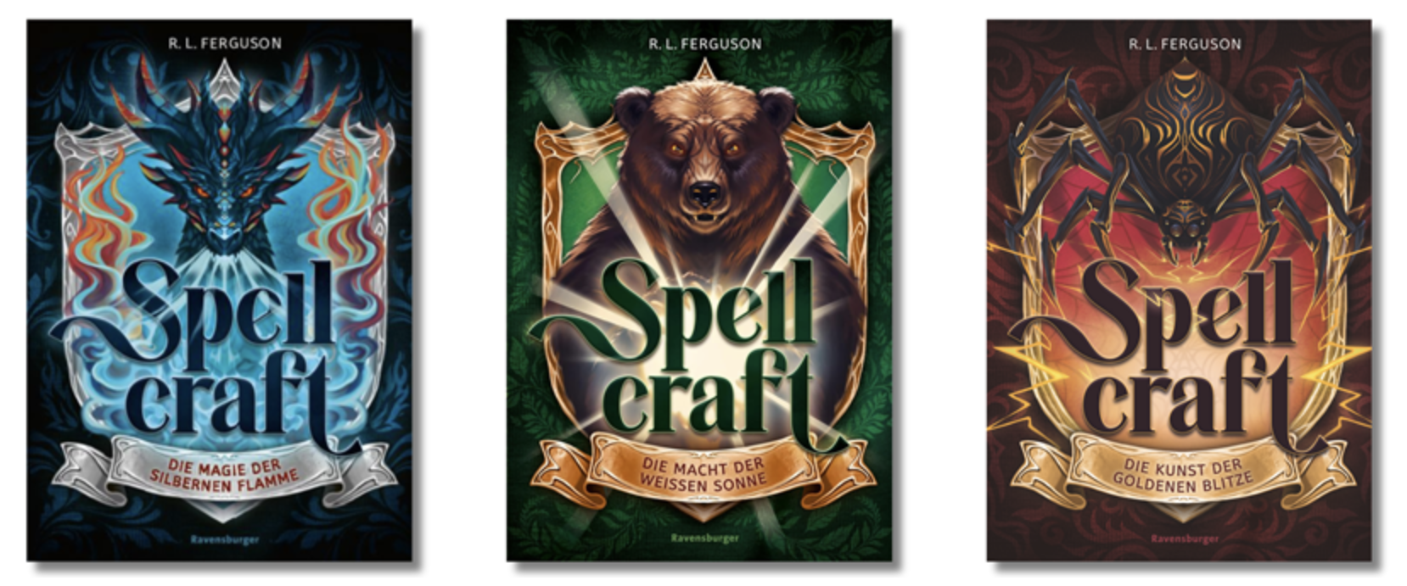

**【卖点解析】**

**10+读者的不容错过的中阶奇幻之选**

✨ **设定新颖，世界观宏大：**以“工坊魔法+都市奇幻”双线交织，构建全新魔法世界

✨ **角色立体，情感浓烈：**友情、选择与牺牲交织，少年少女的燃情旅程

✨ **情节紧凑，节奏明快：**三部曲从下到上描绘一场“从工坊学徒到守护者”的冒险史诗。

✨ **适读人群广泛：**年龄 10+ 幻想入门必读，适合独立阅读或亲子共读

**获奖作者R. L. Ferguson，曾获：**

**英国奇幻文学奖最佳小说提名**

**入选星云奖长名单**

**“北极光图书奖”幻想类金奖**

**系列介绍：**

在现代伦敦，魔法与工艺交织，三个朋友必须锻造终极武器，以阻止可怖入侵者并揭开这座城市最深的秘密。

在“咒术工坊”担任学徒的露西·费尔赖特，制作出拥有神奇特性的物品：永远冰凉的玻璃器皿、在使用者说谎时会发光的餐具、以及能隐藏佩戴者面孔的面具。她的附魔依赖于“以太”——一种只能在伦敦采集的魔法精华，在那儿，四条伟大的能量脉络（Ley Lines）交汇。这些交汇点是通往“彼界”的门——而门是双向开启的……某些可怕的东西已经穿越而来。

当一个由纯粹魔法构成的生物撕裂“咒术工坊”社区时，露西的祖母成为第一个失踪的人。在朋友们的帮助下，露西必须锻造一件传说中的武器，来阻止这头生物完成它的可怕使命。在此过程中，她揭开了一段将彻底震撼伦敦的隐藏历史。

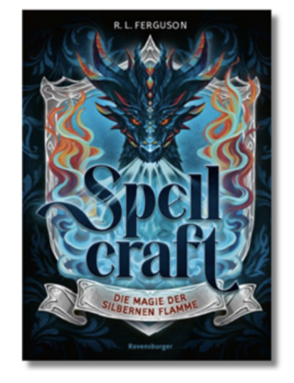

**中文书名：《银焰魔法》**

**英文书名：Magic of the Silver Flame**

**作 者：R. L. Ferguson**

**出 版 社：Ravensburger**

**代理公司：Working Partners/ANA**

**页 数：320页**

**出版时间：2025年2月**

**代理地区：中国大陆、台湾**

**审读资料：电子稿**

**类 型：儿童文学 10+**

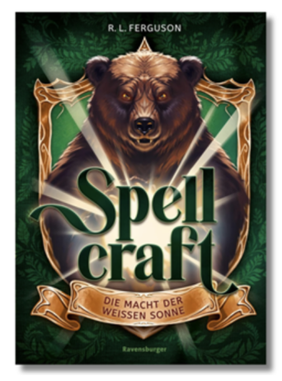

**中文书名：《白日之威》**

**英文书名：Might of the White Sun**

**作 者：R. L. Ferguson**

**出 版 社：Ravensburger**

**代理公司：Working Partners/ANA**

**页 数：224页**

**出版时间：2025年10月**

**代理地区：中国大陆、台湾**

**审读资料：电子稿**

**类 型：儿童文学 10+**

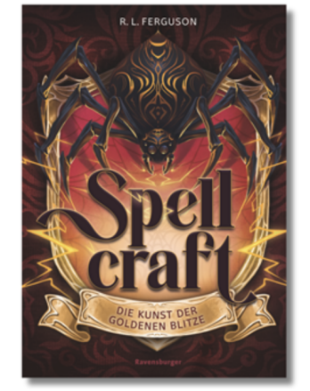

**中文书名：《金雷之力》**

**英文书名：Power of the Golden Lightning**

**作 者：R. L. Ferguson**

**出 版 社：Ravensburger**

**代理公司：Working Partners/ANA**

**页 数：224页**

**出版时间：2026年4月**

**代理地区：中国大陆、台湾**

**审读资料：电子稿**

**类 型：儿童文学 10+**

**作者介绍：**

**R. L. Ferguson**（Graham Edwards 的笔名）拥有多样的职业背景，曾任图形设计师、编剧、动画师与记者。他的首部长篇小说《龙之魅》（Dragoncharm）曾获英国奇幻文学奖最佳小说提名，其短篇小说《破碎的女孩》（Girl in Pieces）入选星云奖长名单。他创作了多部广受好评的奇幻三部曲，包括《三重王冠》（Crown of Three）、《Catacombia》以及获奖作品《Alyxa的学院》。《Alyxa学院》三卷荣获“北极光图书奖”幻想类金奖，在德国地区销量超48,000册。

**请将反馈信息发至：版权负责人**

**Email**：[Rights@nurnberg.com.cn](mailto:Rights@nurnberg.com.cn)

安德鲁·纳伯格联合国际有限公司北京代表处

北京市海淀区中关村大街甲59号中国人民大学文化大厦1705室, 邮编：100872

电话：010-82504106, 传真：010-82504200

公司网址：[http://www.nurnberg.com.cn](http://www.nurnberg.com.cn/)

书目下载：<http://www.nurnberg.com.cn/booklist_zh/list.aspx>

书讯浏览：<http://www.nurnberg.com.cn/book/book.aspx>

视频推荐：<http://www.nurnberg.com.cn/video/video.aspx>

豆瓣小站：<http://site.douban.com/110577/>

新浪微博：[安德鲁纳伯格公司的微博_微博 (weibo.com)](https://weibo.com/1877653117/profile?topnav=1&wvr=6)

微信订阅号：安德鲁纳伯格联合国际北京代表处